Об утверждении регламента государственной услуги "Выдача разрешения на свидания с ребенком родителям, лишенным родительских прав, не оказывающие на ребенка негативного влияния"
Утративший силу
Постановление Восточно-Казахстанского областного акимата от 3 ноября 2017 года № 292. Зарегистрировано Департаментом юстиции Восточно-Казахстанской области 23 ноября 2017 года № 5287. Утратило силу постановлением Восточно-Казахстанского областного акимата от 10 марта 2020 года № 69.
Сноска. Утратило силу постановлением Восточно-Казахстанского областного акимата от 10.03.2020 № 69 (вводится в действие по истечении десяти календарных дней после дня его первого официального опубликования).
Примечание ИЗПИ.
В тексте документа сохранена пунктуация и орфография оригинала.
В соответствии с пунктом 2 статьи 27 Закона Республики Казахстан от 23 января 2001 года "О местном государственном управлении и самоуправлении в Республике Казахстан", пунктом 3 статьи 16 Закона Республики Казахстан от 15 апреля 2013 года "О государственных услугах", приказами Министра образования и науки Республики Казахстан от 13 апреля 2015 года № 198 "Об утверждении стандартов государственных услуг, оказываемых в сфере семьи и детей" (зарегистрированным в Реестре государственной регистрации нормативных правовых актов за номером 11184) и от 15 июня 2017 года № 285 "О внесении изменения и дополнения в приказ Министра образования и науки Республики Казахстан от 13 апреля 2015 года № 198 "Об утверждении стандартов государственных услуг, оказываемых в сфере семьи и детей" (зарегистрированным в Реестре государственной регистрации нормативных правовых актов за номером 15425), Восточно-Казахстанский областной акимат ПОСТАНОВЛЯЕТ:
1. Утвердить прилагаемый регламент государственной услуги "Выдача разрешения на свидания с ребенком родителям, лишенным родительских прав, не оказывающие на ребенка негативного влияния".
2. Настоящее постановление вводится в действие по истечении десяти календарных дней после дня его первого официального опубликования.
Аким
Восточно-Казахстанской области | Д. Ахметов
Утвержден
постановлением
Восточно-Казахстанского
областного акимата
от "3" ноября 2017 года № 292
Регламент государственной услуги "Выдача разрешения на свидания с ребенком родителям, лишенным родительских прав, не оказывающие на ребенка негативного влияния"
Сноска. Регламент - в редакции постановления Восточно-Казахстанского областного акимата от 29.05.2018 № 155 (вводится в действие по истечении десяти календарных дней после дня его первого официального опубликования).
1. Общие положения
1. Государственная услуга "Выдача разрешения на свидания с ребенком родителям, лишенным родительских прав, не оказывающие на ребенка негативного влияния" (далее - государственная услуга) оказывается местными исполнительными органами районов и городов областного значения (далее – услугодатель).
Прием заявления и выдача результата оказания государственной услуги осуществляются через:
1) канцелярию услугодателя;
2) некоммерческое акционерное общество "Государственная корпорация "Правительство для граждан" (далее – Государственная корпорация).
2. Форма оказания государственной услуги: бумажная.
3. Результат оказания государственной услуги - разрешение органа опеки и попечительства на свидания с ребенком родителям, лишенным родительских прав, не оказывающие на ребенка негативного влияния согласно приложению 1 к стандарту государственной услуги "Выдача разрешения на свидания с ребенком родителям, лишенным родительских прав, не оказывающие на ребенка негативного влияния", утвержденному приказом Министра образования и науки Республики Казахстан от 13 апреля 2015 года № 198 "Об утверждении стандартов государственных услуг, оказываемых в сфере семьи и детей" (зарегистрированным в Реестре государственной регистрации нормативных правовых актов за номером 11184) (далее - Стандарт) либо мотивированный ответ об отказе в оказании государственной услуги в случаях и по основаниям, предусмотренным пунктом 10 Стандарта.
Форма предоставления результата оказания государственной услуги: бумажная.
В случае обращения услугополучателя за результатом оказания государственной услуги на бумажном носителе результат оказания государственной услуги оформляется в электронной форме, распечатывается, заверяется печатью и подписью уполномоченного лица услугодателя.
2. Описание порядка действий структурных подразделений (работников) услугодателя в процессе оказания государственной услуги
4. Основанием для начала процедуры (действия) по оказанию государственной услуги является наличие пакета документов услугополучателя согласно пункта 9 Стандарта.
5. Содержание процедур (действий), входящих в состав процесса оказания государственной услуги, длительность выполнения:
действие 1 – канцелярия услугодателя осуществляет прием, регистрацию документов услугополучателя либо представленных курьером Государственной корпорации. В случаях представления услугополучателем неполного пакета документов согласно перечню, предусмотренному Стандартом государственной услуги, и (или) документов с истекшим сроком действия услугодатель отказывает в приеме пакета документов. Длительность выполнения – 15 (пятнадцать) минут;
действие 2 – рассмотрение руководителем услугодателя пакета документов и передача их исполнителю услугодателя. Длительность выполнения – 15 (пятнадцать) минут;
действие 3 – исполнитель услугодателя проверяет документы на соответствие предъявляемым требованиям, подготавливает разрешение либо мотивированный ответ об отказе в оказании государственной услуги и передает руководителю услугодателя. Длительность выполнения – 4 (четыре) рабочих дня;
действие 4 – подписание руководителем услугодателя результата оказания государственной услуги и передача его в канцелярию услугодателя. Длительность выполнения – 15 (пятнадцать) минут;
действие 5 – канцелярия услугодателя регистрирует результат оказания государственной услуги передает услугополучателю либо курьеру Государственной корпорации. Длительность выполнения – 15 (пятнадцать) минут.
Срок оказания государственной услуги с момента сдачи документов услугодателю и в Государственную корпорацию – 5 (пять) рабочих дней.
При обращении в Государственную корпорацию день приема не входит в срок оказания государственной услуги. Услугодатель обеспечивает доставку результата государственной услуги в Государственную корпорацию, не позднее, чем за сутки до истечения срока оказания государственной услуги.
6. Результатом процедуры (действия) по оказанию государственной услуги по действию 1, указанному в пункте 5 настоящего Регламента, являются зарегистрированные документы услугополучателя, что служит основанием для начала выполнения действия 2, указанного в пункте 5 настоящего Регламента.
Результатом действия 2, указанного в пункте 5 настоящего Регламента, является завизированные документы руководителем услугодателя, что служит основанием для начала выполнения действия 3, указанного в пункте 5 настоящего Регламента.
Результатом действия 3, указанного в пункте 5 настоящего Регламента, является подготовленное разрешение либо мотивированный ответ об отказе в оказании государственной услуги, что служит основанием для начала выполнения действия 4, указанного в пункте 5 настоящего Регламента.
Результатом действия 4, указанного в пункте 5 настоящего Регламента, является подписанный руководителем услугодателя результат оказания государственной услуги, что служит основанием для начала выполнения действия 5, указанного в пункте 5 настоящего Регламента.
Результатом действия 5, указанного в пункте 5 настоящего Регламента, является выдача канцелярией услугодателя результата оказания государственной услуги услугополучателю либо расписка в получении результата оказания государственной услуги курьером Государственной корпорации.
3. Описание порядка взаимодействия структурных подразделений (работников) услугодателя в процессе оказания государственной услуги
7. Перечень структурных подразделений (работников) услугодателя, которые участвуют в процессе оказания государственной услуги:
1) канцелярия услугодателя;
2) руководитель услугодателя;
3) исполнитель услугодателя.
8. Описание процедур (действий), необходимых для оказания государственной услуги:
1) канцелярия услугодателя осуществляет прием, регистрацию документов услугополучателя либо представленных курьером Государственной корпорации. В случаях представления услугополучателем неполного пакета документов согласно перечню, предусмотренному Стандартом государственной услуги, и (или) документов с истекшим сроком действия услугодатель отказывает в приеме пакета документов. Длительность выполнения – 15 (пятнадцать) минут;
2) руководитель услугодателя рассматривает пакет документов и передает их исполнителю услугодателя на исполнение. Длительность выполнения – 15 (пятнадцать) минут;
3) исполнитель услугодателя проверяет документы на соответствие предъявляемым требованиям, предусмотренным пунктом 9 Стандарта, подготавливает разрешение либо мотивированный ответ об отказе в оказании государственной услуги. Длительность выполнения – 4 (четыре) рабочих дня;
4) руководитель услугодателя подписывает результат оказании государственной услуги и передает его в канцелярию услугодателя. Длительность выполнения – 15 (пятнадцать) минут;
5) канцелярия услугодателя регистрирует результат оказания государственной услуги передает услугополучателю либо курьеру Государственной корпорации. Длительность выполнения – 15 (пятнадцать) минут.
4. Описание порядка взаимодействия с Государственной корпорацией в процессе оказания государственной услуги
9. Услугополучатели для получения государственной услуги обращаются в Государственную корпорацию и представляют документы, предусмотренные пунктом 9 Стандарта.
Длительность обработки запроса услугополучателя – 15 (пятнадцать) минут.
Порядок подготовки и направления запроса услугодателю:
1) работник Государственной корпорации принимает пакет документов согласно перечню, предусмотренному Стандартом, и выдает расписку о приеме соответствующих документов.
В случае предоставления услугополучателем неполного пакета документов согласно перечню, предусмотренному Стандартом, работник Государственной корпорации отказывает в приеме заявления и выдает расписку по форме согласно приложению 3 к Стандарту;
2) принятые документы от услугополучателя поступают в накопительный сектор Государственной корпорации;
3) поступившие в накопительный сектор Государственной корпорации, документы, формируются по направлениям, фиксируются в информационной системе "Интегрированная информационная система для Государственной корпорации" (далее – ИИС ГК) путем сканирования штрих-кода на расписке;
4) накопительный сектор Государственной корпорации передает документы курьеру Государственной корпорации;
5) курьер Государственной корпорации осуществляет передачу документов услугодателю.
Структурные подразделения или должностные лица, уполномоченные направлять запрос услугодателя:
работник Государственной корпорации.
10. Процесс получения результата оказания государственной услуги через Государственную корпорацию:
В Государственную корпорацию выдача готовых документов осуществляется на основании расписки о приеме документов при предъявлении удостоверения личности услугополучателя (либо его представителю по нотариально заверенной доверенности).
Государственная корпорация обеспечивает хранение результата в течение одного месяца, после чего передает их услугодателю для дальнейшего хранения. При обращении услугополучателя по истечении одного месяца по запросу Государственной корпорации услугодатель в течение одного рабочего дня направляет готовые документы в Государственную корпорацию для выдачи услугополучателю.
11. Подробное описание последовательности процедур (действий), взаимодействий структурных подразделений (работников) услугодателя в процессе оказания государственной услуги отражается в справочнике бизнес-процессов оказания государственной услуги согласно приложению к настоящему Регламенту. Справочник бизнес-процессов оказания государственной услуги размещен на веб-портале "электронного правительства", интернет-ресурсе услугодателя.
Приложение к регламенту
государственной услуги
"Выдача разрешения на
свидания с ребенком родителям,
лишенным родительских прав,
не оказывающие на ребенка
негативного влияния"
1) Справочник бизнес-процессов оказания государственной услуги при оказании государственной услуги через услугодателя

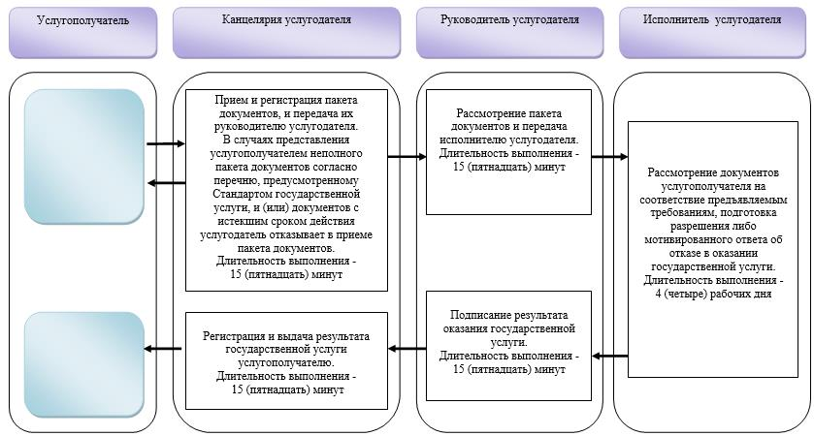

2) Справочник бизнес-процессов оказания государственной услуги при оказании государственной услуги через Государственную корпорацию

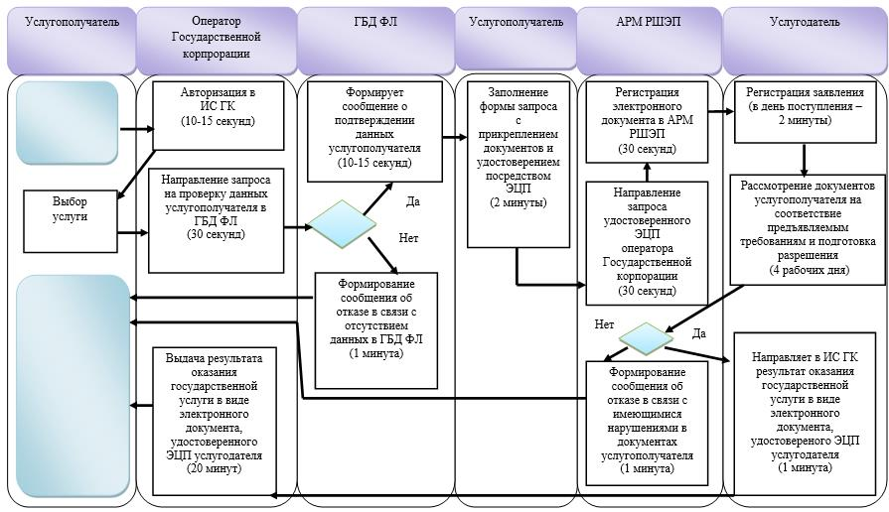

Условные обозначения:

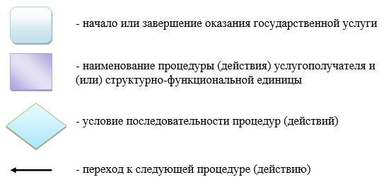

© 2012. РГП на ПХВ «Институт законодательства и правовой информации Республики Казахстан» Министерства юстиции Республики Казахстан

